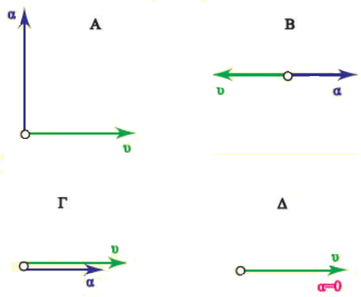
ΘΕΜΑ Α
Να επιλέξετε τη σωστή απάντηση:
1) Ποιο από τα διαγράμματα της διπλανής εικόνας αντιστοιχεί στην ευθύγραμμη ομαλή κίνηση;
i) διάγραμμα Α.
ii) διάγραμμα B.
iii) διάγραμμα Γ.
iv) διάγραµµα Δ.

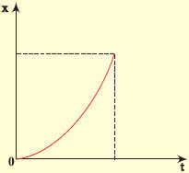
2) Σε ποιο είδος κίνησης αντιστοιχεί το διπλανό διάγραμμα;
i) Ευθύγραμμη ομαλή κίνηση.
ii) Ευθύγραμμα ομαλά επιταχυνόμενη κίνηση.
iii) Ευθύγραμμα ομαλά επιβραδυνόμενη κίνηση.
iv) το σώμα είναι ακίνητο.

3) Μονάδα μέτρησης της ταχύτητας στο S.I. είναι το:
i) 1m.
ii) 1s.
iii) 1m/s.
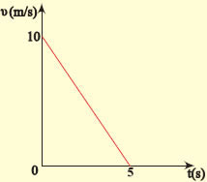
iv) 1m/s².

4) Σε ποιο είδος κίνησης αντιστοιχεί το διπλανό διάγραμμα;
i) Ευθύγραμμη ομαλή κίνηση.
ii) Ευθύγραμμα ομαλά επιταχυνόμενη κίνηση.
iii) Ευθύγραμμα ομαλά επιβραδυνόμενη κίνηση.
iv) το σώμα είναι ακίνητο.

5) Ένα Newton (1Ν) ισούται με:
i) 1 kg·m/s
ii) 1 kg·m/s²
iii) 1 kg·m
iv) 1 kg·s/m

6) Ένα κινείται ευθύγραμμα και ομαλά όταν:
i) F_{ΟΛ}=m·α με α≠0
ii) α=σταθ. και α>0
iii) F_{ΟΛ}=0
iv) υ=0

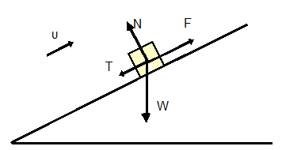
7) Το σώμα του διπλανού σχήματος ανεβαίνει στο κεκλιμένο επίπεδο με κατεύθυνση αυτή της δύναμης F. Ποιας δύναμης το έργο είναι μηδέν, καθώς το σώμα μετατοπίζεται προς τα πάνω;
i) η F
ii) η Ν
iii) η Τ
iv) η W

8) Ποια από τις παρακάτω δυνάμεις δεν είναι συντηρητική;
i) το βάρος
ii) οι ηλεκτρικές δυνάμεις
iii) η δύναμη παραμορφωμένου ελατηρίου
iv) η τριβή

9) Να χαρακτηρίσετε τις προτάσεις σαν σωστές (Σ) ή λανθασμένες (Λ):
- Η επιτάχυνση ενός σώματος ισούται με το ρυθμό μεταβολής της ταχύτητας του σώματος.
- Η κλίση του διαγράμματος x(t) εκφράζει την ταχύτητα του σώματος.
- Στην ευθύγραμμα ομαλά επιταχυνόμενη κίνηση, η επιτάχυνση του σώματος έχει σταθερή τιμή.
- Ταχύτητα 10m/s αντιστοιχεί σε 36km/h.
- Το διάστημα S είναι μονόμετρο μέγεθος.
- Η Α.Δ.Μ.Ε. ενός σώματος ισχύει όταν στο σώμα ασκούνται μόνο συντηρητικές δυνάμεις.
- Το έργο μιας δύναμης είναι διανυσματικό μέγεθος.
- Το έργο του βάρους εξαρτάται μόνο από την αρχική και την τελική θέση του σώματος.
- Οι δυνάμεις στη φύση εμφανίζονται κατά ζεύγη.
- Αδράνεια είναι η τάση των σωμάτων να αντιστέκονται στη μεταβολή της κινητικής τους κατάστασης.

